**引野学区放課後子ども教室**

引野小学校と引野交流館を活動場所として、毎月２回木曜日に開催しています。

訪問した日は、引野交流館で、福山医療専門学校看護学科の学生７人がボランティア活動の一環として参加してくました。

宿題を終えた子どもたちは、学生が出すなぞなぞに、勢いよく手をあげて答え、グループに分かれてゲームに挑戦するなど、にぎやかな笑い声が部屋中に響き、学生との交流を楽しむ姿が見られました。

福山医療専門学校の学生は様々な交流館イベントに参加してくれています。引野交流館の福村館長は「子どもたちは、年齢の近い学生との触れ合いを楽しみにしている。今後も継続して取り組みたい」と話していました。

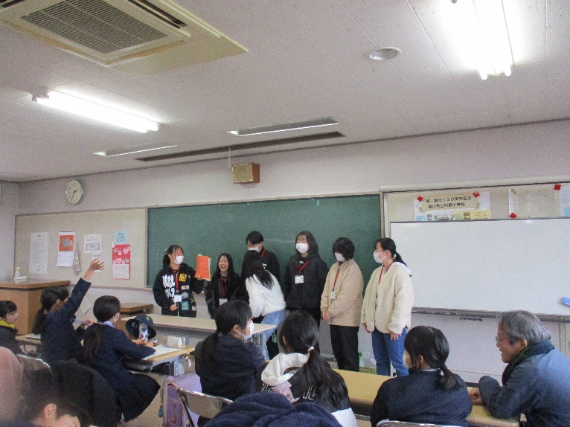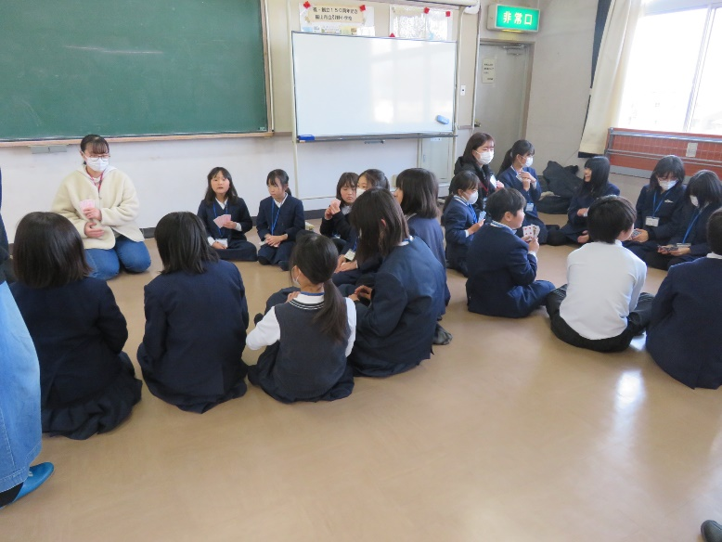

**（クイズの様子)**

**（トランプの様子)**

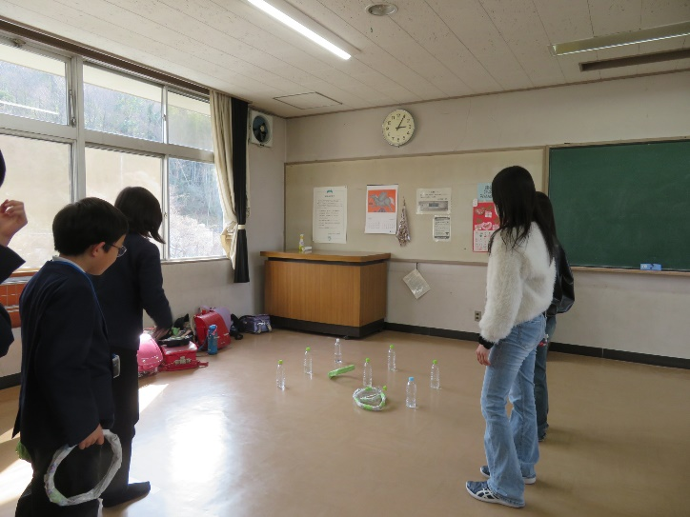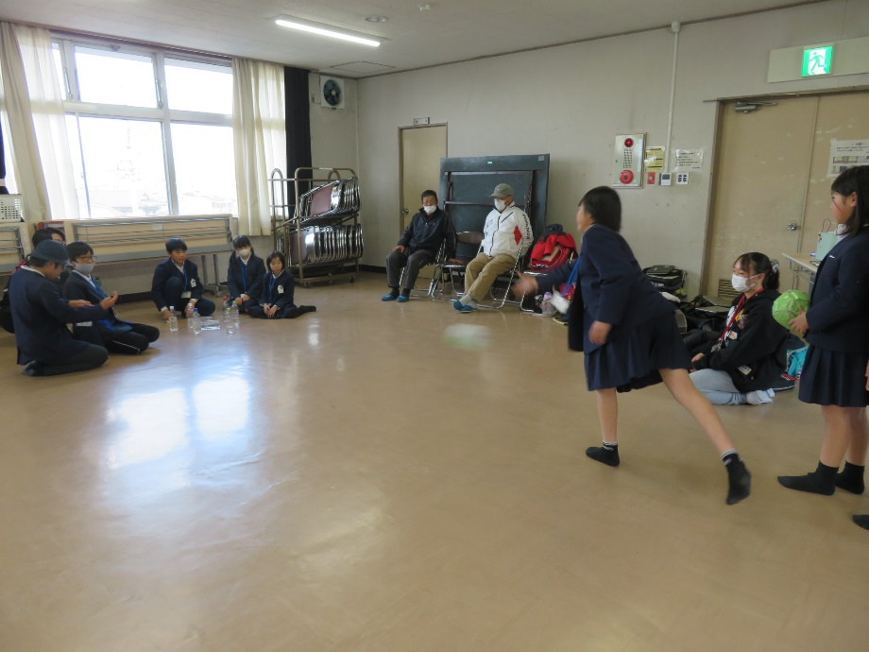

**（ボウリングの様子)**

**(輪投げの様子)**